Von – Bannwarth – Str. 6 87660 Irsee 08341/82885 Fax: 08341/954713 schule@irsee.de

31.5.2024

Liebe Eltern,

wir hoffen, Sie konnten sich in den Pfingstferien erholen und die freie Zeit mit der ganzen Familie bei herrlichem Sommerwetter im Urlaub oder daheim genießen.
Neues aus dem Schulhaus:
- Wie Sie vielleicht schon gehört haben, erwartet Frau M. Schmid ihr zweites Kind. Wir freuen uns mit ihr und ihrer Familie und wünschen ihr für die Schwangerschaft und die Geburt alles Liebe und Gute.

- „Hitzefrei“ gibt es an unserer Schule nicht.

- Projekttag „Frieden“ am Freitag, 14.6.2024 (mit allen Klassen)
Angesichts so vieler Konflikte in der Welt erscheint es uns wichtig, dass wir
uns einen Vormittag lang mit dem Thema Frieden beschäftigen, zunächst
geht es um ein friedliches Miteinander im Kleinen bei uns an der Schule, um
anschließend in die Welt und deren Konflikte zu blicken.
Am Ende dieses Vormittags wird jedes Kind eine Friedensbotschaft in die Welt
losschicken. (gebastelte und mit Botschaft versehene Friedenstaube an
Heliumballon)

- Bundesjugendspiele sind vorgesehen, allerdings steht der Termin noch nicht fest, da wir nach Absprache den Sportplatz der GS Pforzen nutzen dürfen.

- 29. 6. und 30.6. Töpfermarkt in Irsee
Da der Freundeskreis sich auf Grund der zeitlichen Nähe zum Zirkusprojekt (1.7. – 5.7.) nicht auch noch um die Planung des Töpfermarktes am Wochenende vor dem Zirkusprojekt kümmern kann, der Elternbeirat die Zeltnacht organisieren muss und die Meldungen der Eltern (2) und Kinder der 4. Klasse (5) zur Organisation/Mitarbeit des Töpfermarktes zu gering waren, werden wir dieses Jahr leider nicht am Töpfermarkt mit einem Stand der Schulfirma teilnehmen können.
- 1.7. – 5.7. Zirkusprojekt
Manege frei für Schüler der Josef Guggenmos Grundschule Irsee!
Dank großer Unterstützung des Freundeskreises unserer Grundschule und der Übernahme der Kosten durch die Vereinerunde Irsee dürfen wir dieses Jahr als Abschluss eine Zirkuswoche erleben.
Zirkus begeistert! Durch das Zirkusprojekt können Kinder neue Bewegungserfahrungen kennen lernen, Freude an Bewegung erleben und positive Gemeinschaftserlebnisse erfahren. Freiraum für Fantasie und Kreativität stehen dabei im Mittelpunkt.
Eine ganze Woche werden alle Schüler gemeinsam Zirkus erleben und auf ein großartiges Finale hinarbeiten: eine Zirkusaufführung am Freitag, 5.7.2024.
Bei der Darstellung ihres artistischen Könnens vor Publikum in einem „echten“ Zirkuszelt erfahren die Kinder Anerkennung und damit Stärkung ihres Selbstwertgefühls.
Lassen Sie sich diese einmalige Aufführung nicht entgehen und merken Sie sich diesen Termin schon einmal vor!
Erzählen Sie es gerne weiter, denn alle Bewohner Irsees sind herzlich zu dieser Zirkusvorführung der Irseer Schulkinder eingeladen.

- 11.7. – 22.7. Tänzelfest Kaufbeuren
Bitte beachten Sie, dass am Tänzelfestmontag, dem 15.7., der Unterricht für alle Schüler um 11.20 Uhr endet.

- In der letzten Schulwoche findet kein Nachmittagsunterricht (UNESCO-AG) statt.

- 25.7. (Donnerstag) Der Unterricht endet für alle Klassen um 11.20 Uhr
Zeltnacht des Elternbeirats (weitere Infos folgen)

- 26.7. letzter Schultag, Schlussgottesdienst um 9 Uhr
Unterrichtsende 10 Uhr

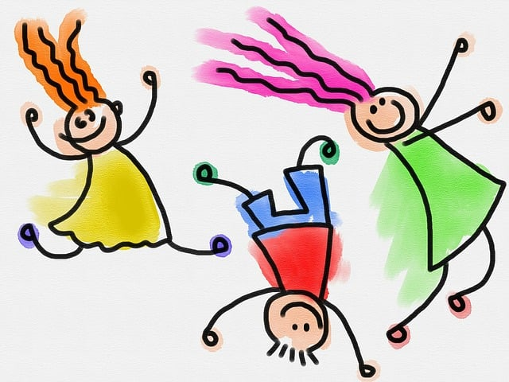

Großes Lob an all die Schüler und Schülerinnen, die in den Pfingstferien zum Unkrautzupfen auf den Schulacker kommen konnten:
Annabell mit Schwester (+Mama), Loris mit Bruder Jannis (+ Mama), Laura mit Schwester Vanessa (+ Papa), Noah, Romy, Vinzent, Alwin, Thea mit Schwester Fina, Leopold, Veronika

Herzlichen, großen Dank an Familie Kraus, die uns eine riesige Kiste Playmobil spendete, so dass wir unser Angebot für die Ankommenstunde erweitern konnten!

Wir wünschen Ihnen allen einen guten Start nach den Pfingstferien und freuen uns auf einen schönen, erlebnisreichen Endspurt des Schuljahres 2023/24
Mit herzlichen Grüßen aus dem Schulhaus
Barbara Bayer, Rin., im Namen des gesamten Lehrerkollegiums

